. Décompte sur l’année 2023 des faits antisémites comptabilisés par la DNRT

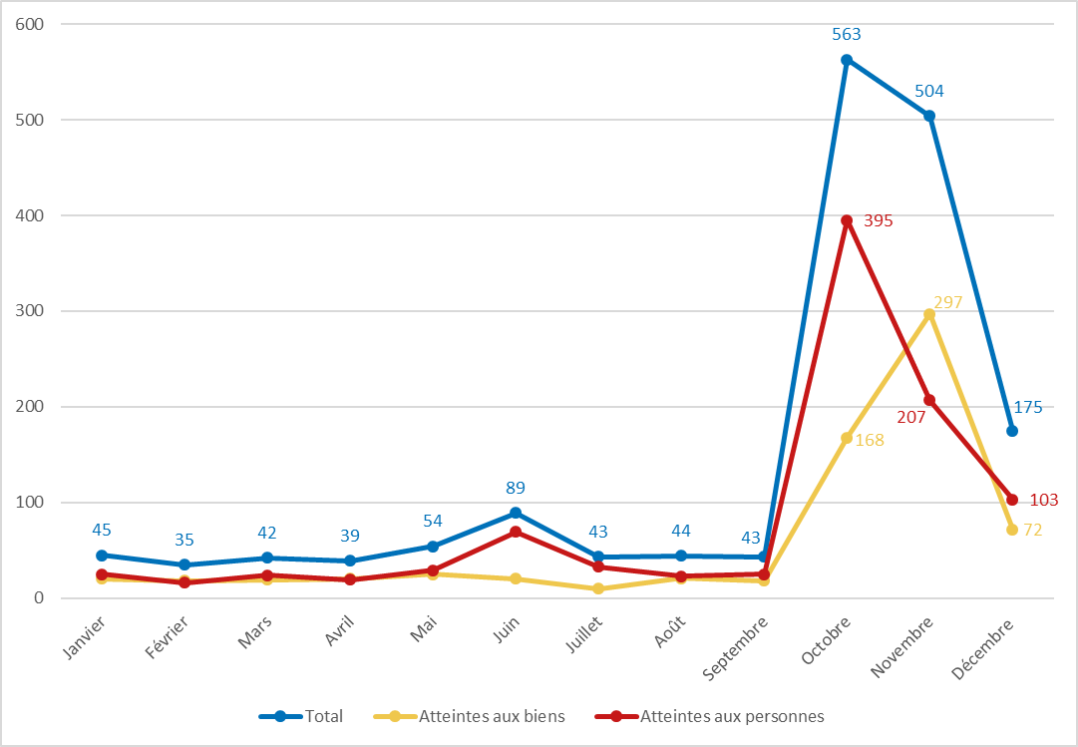

Source : Données 2023 de la DNRT.

Décompte sur l’année 2024 des faits antisémites comptabilisés par la DNRT

Source : Données 2024 de la DNRT.